

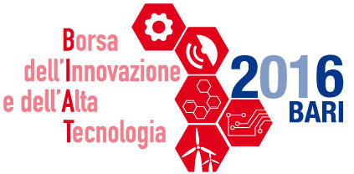 | SCHEDA PROGETTUALE  BARI, 11-12 Febbraio 2016

Azienda
Id Azienda
Numero dipendenti: |  | Fatturato: |  |  |  | Export:

Proposta Progettuale
Titolo:
Settore di Riferimento:
Stato dell’Arte o della Tecnologia:
Descrizione:
Stato di Sviluppo:
Applicazione Industriale:
Dimensione o Segmento del mercato di riferimento:
Figure di merito:
Sfide commerciali:
Pubblicazioni e referenze:
Proposte di accordi di cooperazione:

